22.10.2020р.
Тема: Ребус як засіб розвитку кмітливості, образного та логічного мислення, аналітичних здібностей.
Теоретична частина.

Як розгадувати ребуси
Нижче перераховано основні правила, за якими складають та розгадують ребуси. Пам'ятайте, що ребус допускає комбінацію двох і більше правил одночасно. Не слід також забувати, що предмет, зображений у ребусі, може мати декілька назв, або мати одну загальну назву і одну конкретну. Вміння правильно назвати зображений на малюнку предмет є однією з головних труднощів при розшифровці ребусів. Рекомендується розшифровувати ребуси по частинах, тобто записати підряд найменування всіх зображених букв, малюнків та цифр, а потім розділити їх на слова та скласти за змістом зашифрований текст.
правило № 1.  ребус "ВІД І ДО"  Розділові знаки та пробіли у ребусі не враховуються. |  | правило № 2.  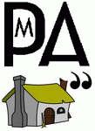  ребус "МУРАХА"  Ребус читається зліва направо, зверху вниз. |  | правило № 3.  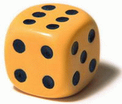  ребус "КОСТЬ"  Назви зображених предметів читають у називному відмінку. |  | правило № 4.  ребус "ГРИБИ"  Декілька однакових предметів на одному малюнку читають у множині.
правило № 5.  ребус "РИБА або АКУЛА"  Предмет, зображений у ребусі, може мати декілька назв. |  | правило № 6.  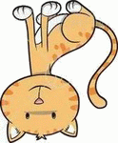  ребус "ТІК"  Якщо зображення на малюнку перевернуте, то його назва читається справа наліво. |  | правило № 7.  ребус "ОДА"  Якщо зліва (внизу) біля малюнка зображено кому (одну або декілька), у такому випадку відкидаються перші літери слова (відповідно до кількості ком). |  | правило № 8.  ребус "ЯД"  Якщо справа (зверху) біля малюнка зображено перевернуту кому (одну або декілька), у такому випадку відкидаються літери в кінці слова.
правило № 9.  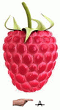  ребус "МЛИН"  Якщо біля малюнка зображено закреслену літеру, це означає, що її необхідно виключити з назви предмета. |  | правило № 10.  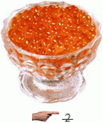  ребус "ІРА"  Якщо біля малюнка зображено закреслену цифру, це означає, що необхідно виключити з назви предмета літеру з таким порядковим номером. |  | правило № 11.  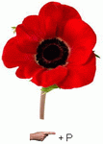  ребус "МРАК" або "МАРК"  Якщо біля малюнока зображено "літеру разом із знаком додавання", це означає, що цю літеру необхідно вставити в назву зображеного предмета". |  | правило № 12.  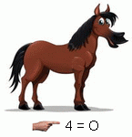  ребус "КІНО"  Якщо поруч з малюнком зображено цифру, знак "дорівнює" та літеру, це означає, що літеру із зазначеним номером необхідно замінити на зазначену у тотожності.
правило № 13.  ребус "НЕБО"  Якщо лІтера чи малюнок "перекресленІ", у такому випадку використовується прийменник "не". |  | правило № 14.  ребус "ВИД"  Якщо предмети, цифри або літери зображені один в одному, то їх назви читаються із додаванням прийменника "у" або "в" (попереду назв або між ними). |  | правило № 15.  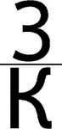  ребус "ЗНАК"  Якщо предмети, цифри або літери зображені один на одному, то їх назви читаються із додаванням прийменника "на", "над" або "під" (попереду назв або між ними). |  | правило № 16.  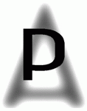  ребус "ЗАРА" (ім'я)  Якщо предмети, цифри або літери зображені один за одним, то їх назви читаються із додаванням прийменника "перед" або "за" (попереду назв або між ними).
правило № 17.  ребус "ПРИМА"  Якщо предмети, цифри або букви зображені один (меньший) біля другого (більшего), то їх назви читаются із додаванням прийменника "біля", "при" або "коло" (попереду назв або між ними). |  | правило № 18.  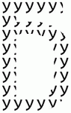  ребус "ЗУБ"  Якщо велика літера складена з маленьких літер (багато разів повторених), у такому випадку використовується прийменник "з" (попереду назв або між ними). |  | правило № 19.  ребус "ПОЯС"  Якщо поверх однієї (великої) літери написана інша (маленька, багато разів повторена), у такому випадку використовується прийменник "по" (попереду назв або між ними). |  | правило № 20.  ребус "ІДОЛ"  Якщо малюнок, цифри або літери "рухаються" одна до одної або одна від одної, у такому випадку використовується прийменник "до" або "від" (попереду назв або між ними).
правило № 21.  ребус "ПАРАД"  Якщо дві однакові літери зображені "поруч", в такому випадку використовується іменник "пара". |  | правило № 22.  ребус "СПІВАК"  Інколи у ребусі можна використовувати дріб. |  | правило № 23.  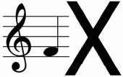  ребус "ФАХ"  Окремі склади ребусу можна зобразити за допомогою цифр, нот, літер грецького алфавіту, хімічних елементів і т.інш. |  | правило № 24.  ребус "КІНЬ"  Інколи потрібний об'єкт на малюнку позначається вказівником (стрілкою).
правило № 25.  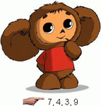  ребус "ШУБА"  Якщо біля малюнка перераховано цифри, у такому випадку літери з назви малюнка необхідно читати у визначеній цифрами послідовності. |  | правило № 26.  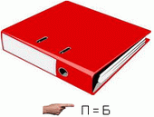  ребус "БАБКА"  Якщо поруч із закресленою літерою написана інша, то її слід читати замість закресленої. Інколи у такому випадку між буквами ставиться знак "дорівнює". |  | правило № 27.  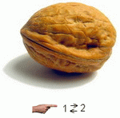  ребус "ОГРІХ"  Якщо біля малюнока зображено "дві цифри між якими зображено стрілки спрямовані у різні боки", це означає, що у назві малюнка літери із зазначеними номерами необхідно поміняти місцями".

Домашнє завдання.
Ваше завдання: складіть власний ребус та надішліть його на електронну адресу melnyk_olha@szosh14.kr.ua

